**[Bài tập] Tạo form lấy đăng ký người dùng**

## 1. Mục tiêu

Luyện tập tạo form

## 2. Mô tả

Tạo một form đăng ký người dùng với giao diện như sau:

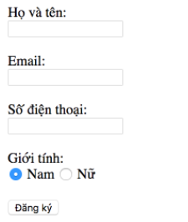

## 3. Đánh giá

Để hoàn thành bài thực hành, học viên cần:

* Đưa mã nguồn lên GitHub.
* Dán link của repository lên phần nộp bài trên hệ thống.